五个离地高度的气象分层对比分析
50 m、100 m、150 m、300 m和1000 m
本报告补充《呼和浩特低空气象数据分析报告2》中的空间分析，将原先主要展示的50 m层扩展为五个指定高度；先固定时刻对比整个区域，再固定空间点观察时间变化。所有高度均为离地高度AGL。

一、固定时刻的空间分层比较
统一参考时刻为北京时间2025-12-18 10:00（UTC 2025-12-18 02:00），直接读取原文件F:\数据max版\20251218020000.nc。全部水平图覆盖108.000000～112.996849°E、39.000000～41.999238°N，每层包含668×846＝565,128个网格中心。
五个高度在原文件中均有对应level，分别是第1、2、3、6、20层，本次直接读取，不额外插值。这里的“已有层”仍是提供方的后处理目标层：原文件注明原始水平网格3 km、输出约500 m，并做过高度线性插值。因此，本次分层比较不会增加原模式的实际空间分辨能力。
高度AGL | 平均气温℃ | 平均气压hPa | 平均比湿g/kg | 平均风速m/s
50 m | -3.382 | 852.296 | 2.289 | 5.793
100 m | -3.266 | 846.927 | 2.216 | 7.043
150 m | -2.957 | 841.595 | 2.156 | 8.057
300 m | -1.916 | 825.840 | 2.001 | 9.839
1000 m | 0.210 | 756.594 | 1.306 | 12.105

在这一时刻，1000 m相对50 m的全域平均温度增加3.592℃，平均水平风速增加6.312 m/s，平均比湿减少0.983 g/kg。这是两个高度之间的区域平均差异，各中间层仍需逐层对比；不能据此认定每一个位置、每一段高度都具有相同变化。
以下同一变量在五个高度上使用统一色标，便于直接比较。统计均值为网格算术平均，不是人口加权或面积加权平均；风速先由每个格点的u、v合成，再取平均。图中不把u/v当成地理东、北风向，也不据单一高度或平均风速直接判定风险等级。
该参考时刻五个高度、全区域所读取变量均为有限数值；气压和比湿均未出现零值，不存在末时次那样的整层水汽归零现象。这是数值完整性检查，尚未与实测资料比较，不能据此认定气象数值准确。

50 m层：空间分布与变量特征
50 m作为原报告的基准层，本次在相同参考时刻重新读取。全域平均风速为5.793 m/s，风速范围0.001～19.096 m/s；温度、气压和水汽存在明显水平差异。后续各层与此层采用相同经纬度范围和色标。
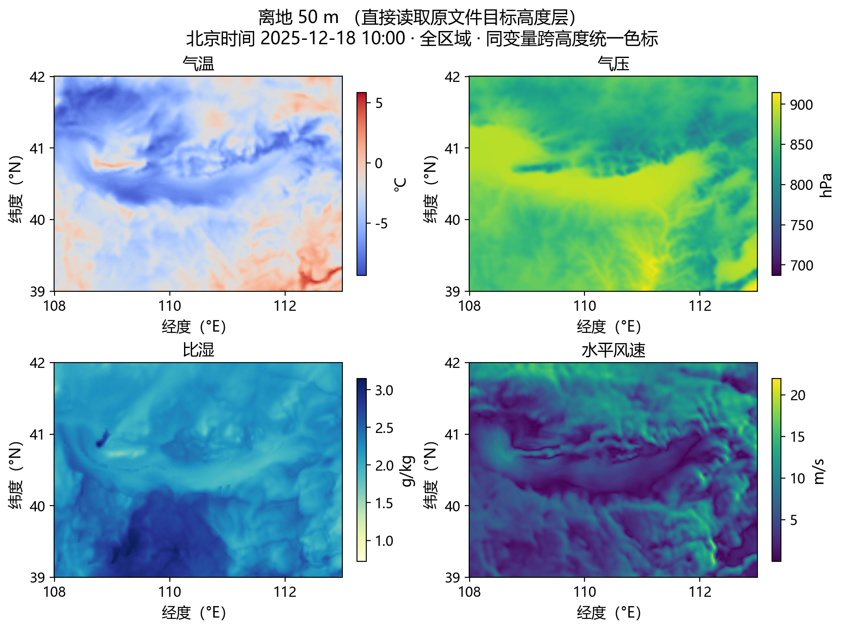
图1 北京时间2025-12-18 10:00，离地50 m的温度、气压、比湿和水平风速；完整原文件范围。
变量 | 单位 | 该层全域最小～最大 | 该层全域均值
气温 | ℃ | -9.338～5.309 | -3.382
气压 | hPa | 774.091～914.609 | 852.296
比湿 | g/kg | 1.575～3.146 | 2.289
水汽混合比 | kg/kg | 0.0015775～0.0031562 | 0.0022946
u：网格方向 | m/s | -9.075～16.883 | 2.093
v：网格方向 | m/s | -4.798～14.468 | 4.344
空气垂直速度w | m/s | -1.682～0.352 | -0.023
水平风速 | m/s | 0.001～19.096 | 5.793

作为位置对照，项目附近A点（111.701808°E、40.812133°N）本层风速为1.970 m/s，气温-4.029℃。单点与区域均值口径不同，后续分层仍需在同一坐标比较。

100 m层：空间分布与变量特征
相对50 m，100 m的全域平均风速增加1.250 m/s，平均温度增加0.116℃，平均比湿减少0.073 g/kg。气压均值由852.296降至846.927 hPa。这些是同一时刻区域统计的层间差异。
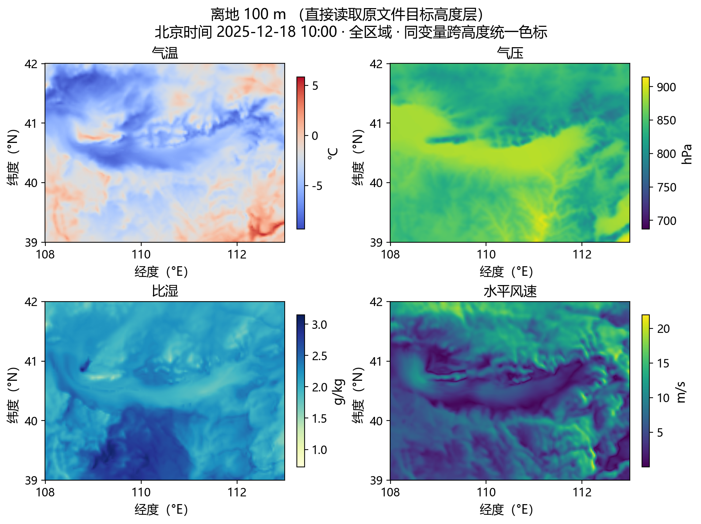
图2 北京时间2025-12-18 10:00，离地100 m的温度、气压、比湿和水平风速；完整原文件范围。
变量 | 单位 | 该层全域最小～最大 | 该层全域均值
气温 | ℃ | -9.174～5.410 | -3.266
气压 | hPa | 769.186～908.924 | 846.927
比湿 | g/kg | 1.438～3.054 | 2.216
水汽混合比 | kg/kg | 0.0014399～0.0030631 | 0.0022208
u：网格方向 | m/s | -10.223～18.705 | 3.062
v：网格方向 | m/s | -3.819～15.968 | 5.272
空气垂直速度w | m/s | -1.850～0.400 | -0.023
水平风速 | m/s | 0.005～20.636 | 7.043

A点本层风速为1.997 m/s、气温-4.414℃、比湿1.875 g/kg；相对50 m，A点风速增加0.027 m/s。单点的层间变化可以与区域均值不同，不能将全域平均变化直接套到具体飞行位置。

150 m层：空间分布与变量特征
相对100 m，150 m的全域平均风速增加1.015 m/s，平均温度增加0.309℃，平均比湿减少0.060 g/kg。气压均值由846.927降至841.595 hPa。这些是同一时刻区域统计的层间差异。
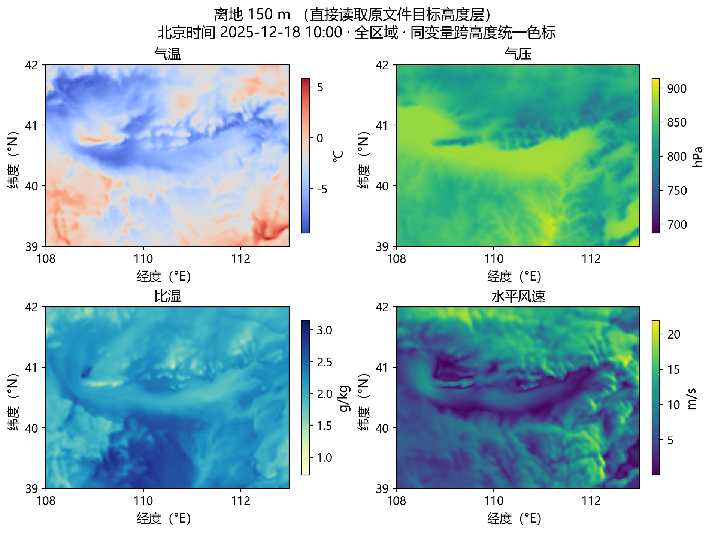
图3 北京时间2025-12-18 10:00，离地150 m的温度、气压、比湿和水平风速；完整原文件范围。
变量 | 单位 | 该层全域最小～最大 | 该层全域均值
气温 | ℃ | -8.824～5.658 | -2.957
气压 | hPa | 764.347～903.264 | 841.595
比湿 | g/kg | 1.274～2.947 | 2.156
水汽混合比 | kg/kg | 0.0012754～0.0029561 | 0.0021610
u：网格方向 | m/s | -10.762～19.892 | 4.070
v：网格方向 | m/s | -2.844～15.650 | 5.872
空气垂直速度w | m/s | -1.895～0.522 | -0.021
水平风速 | m/s | 0.006～21.482 | 8.057

A点本层风速为1.821 m/s、气温-4.618℃、比湿1.841 g/kg；相对100 m，A点风速减少0.176 m/s。单点的层间变化可以与区域均值不同，不能将全域平均变化直接套到具体飞行位置。

300 m层：空间分布与变量特征
相对150 m，300 m的全域平均风速增加1.781 m/s，平均温度增加1.041℃，平均比湿减少0.155 g/kg。气压均值由841.595降至825.840 hPa。这些是同一时刻区域统计的层间差异。
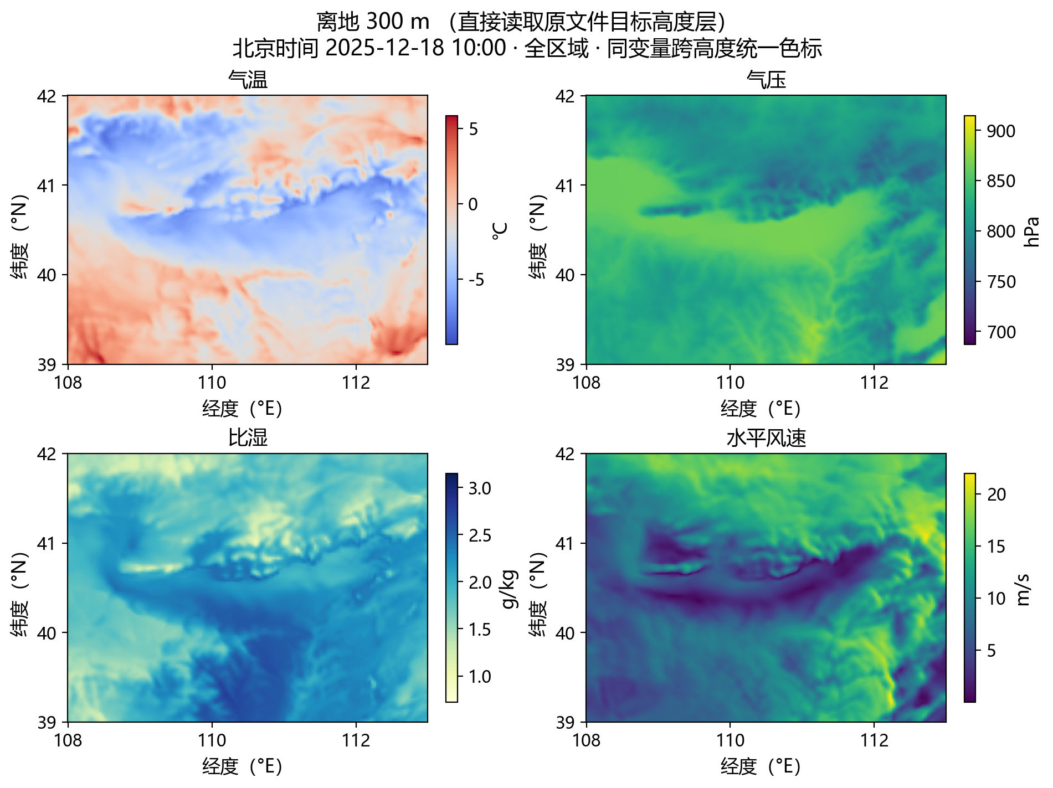
图4 北京时间2025-12-18 10:00，离地300 m的温度、气压、比湿和水平风速；完整原文件范围。
变量 | 单位 | 该层全域最小～最大 | 该层全域均值
气温 | ℃ | -7.984～5.836 | -1.916
气压 | hPa | 750.086～886.507 | 825.840
比湿 | g/kg | 0.985～2.773 | 2.001
水汽混合比 | kg/kg | 0.0009858～0.0027809 | 0.0020050
u：网格方向 | m/s | -8.545～19.883 | 6.831
v：网格方向 | m/s | -2.688～15.374 | 6.141
空气垂直速度w | m/s | -2.203～1.000 | -0.011
水平风速 | m/s | 0.038～21.956 | 9.839

A点本层风速为1.589 m/s、气温-5.090℃、比湿1.891 g/kg；相对150 m，A点风速减少0.232 m/s。单点的层间变化可以与区域均值不同，不能将全域平均变化直接套到具体飞行位置。

1000 m层：空间分布与变量特征
相对300 m，1000 m的全域平均风速增加2.266 m/s，平均温度增加2.125℃，平均比湿减少0.695 g/kg。气压均值由825.840降至756.594 hPa。这些是同一时刻区域统计的层间差异。
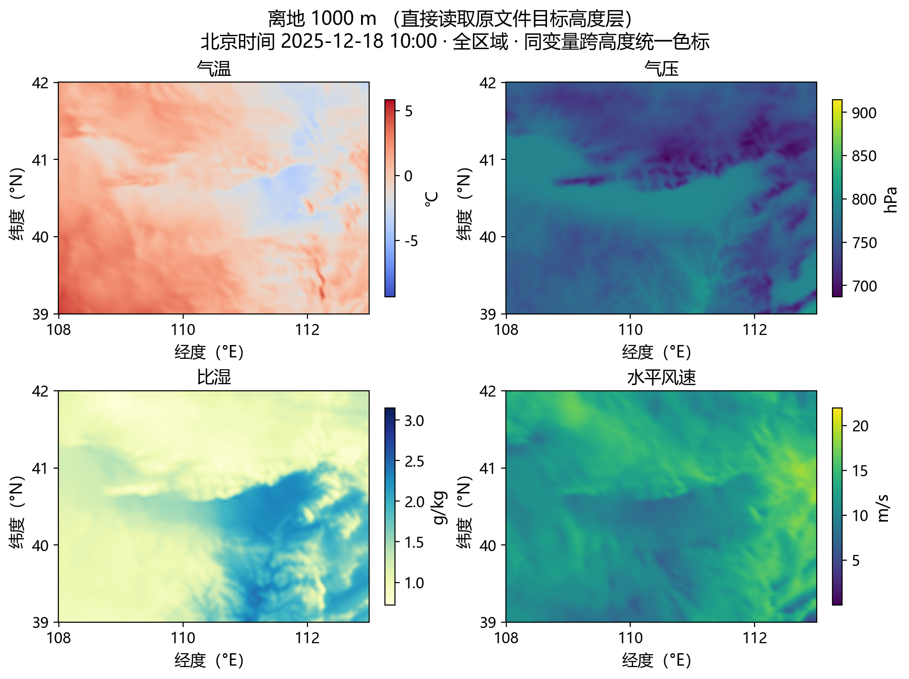
图5 北京时间2025-12-18 10:00，离地1000 m的温度、气压、比湿和水平风速；完整原文件范围。
变量 | 单位 | 该层全域最小～最大 | 该层全域均值
气温 | ℃ | -3.982～4.989 | 0.210
气压 | hPa | 687.187～812.430 | 756.594
比湿 | g/kg | 0.721～2.440 | 1.306
水汽混合比 | kg/kg | 0.0007213～0.0024462 | 0.0013082
u：网格方向 | m/s | 2.327～18.073 | 11.364
v：网格方向 | m/s | -2.459～10.841 | 3.101
空气垂直速度w | m/s | -2.719～2.481 | -0.001
水平风速 | m/s | 4.194～18.870 | 12.105

A点本层风速为11.133 m/s、气温-3.741℃、比湿2.271 g/kg；相对300 m，A点风速增加9.544 m/s。单点的层间变化可以与区域均值不同，不能将全域平均变化直接套到具体飞行位置。

二、固定空间点的分层时间比较
时间分析重新读取全部61个时次，在A、B、C三个固定水平位置分别提取五个高度。每条曲线同时固定经纬度与AGL高度，只改变时间。图6以项目附近A点为例，红虚线标出北京时间12月18日11:00的已识别异常末时次；图中保留该时次便于诊断，以下范围统计只用前60个时次，即北京时间12月17日20:00至18日10:45。空间分析仍固定为18日10:00。
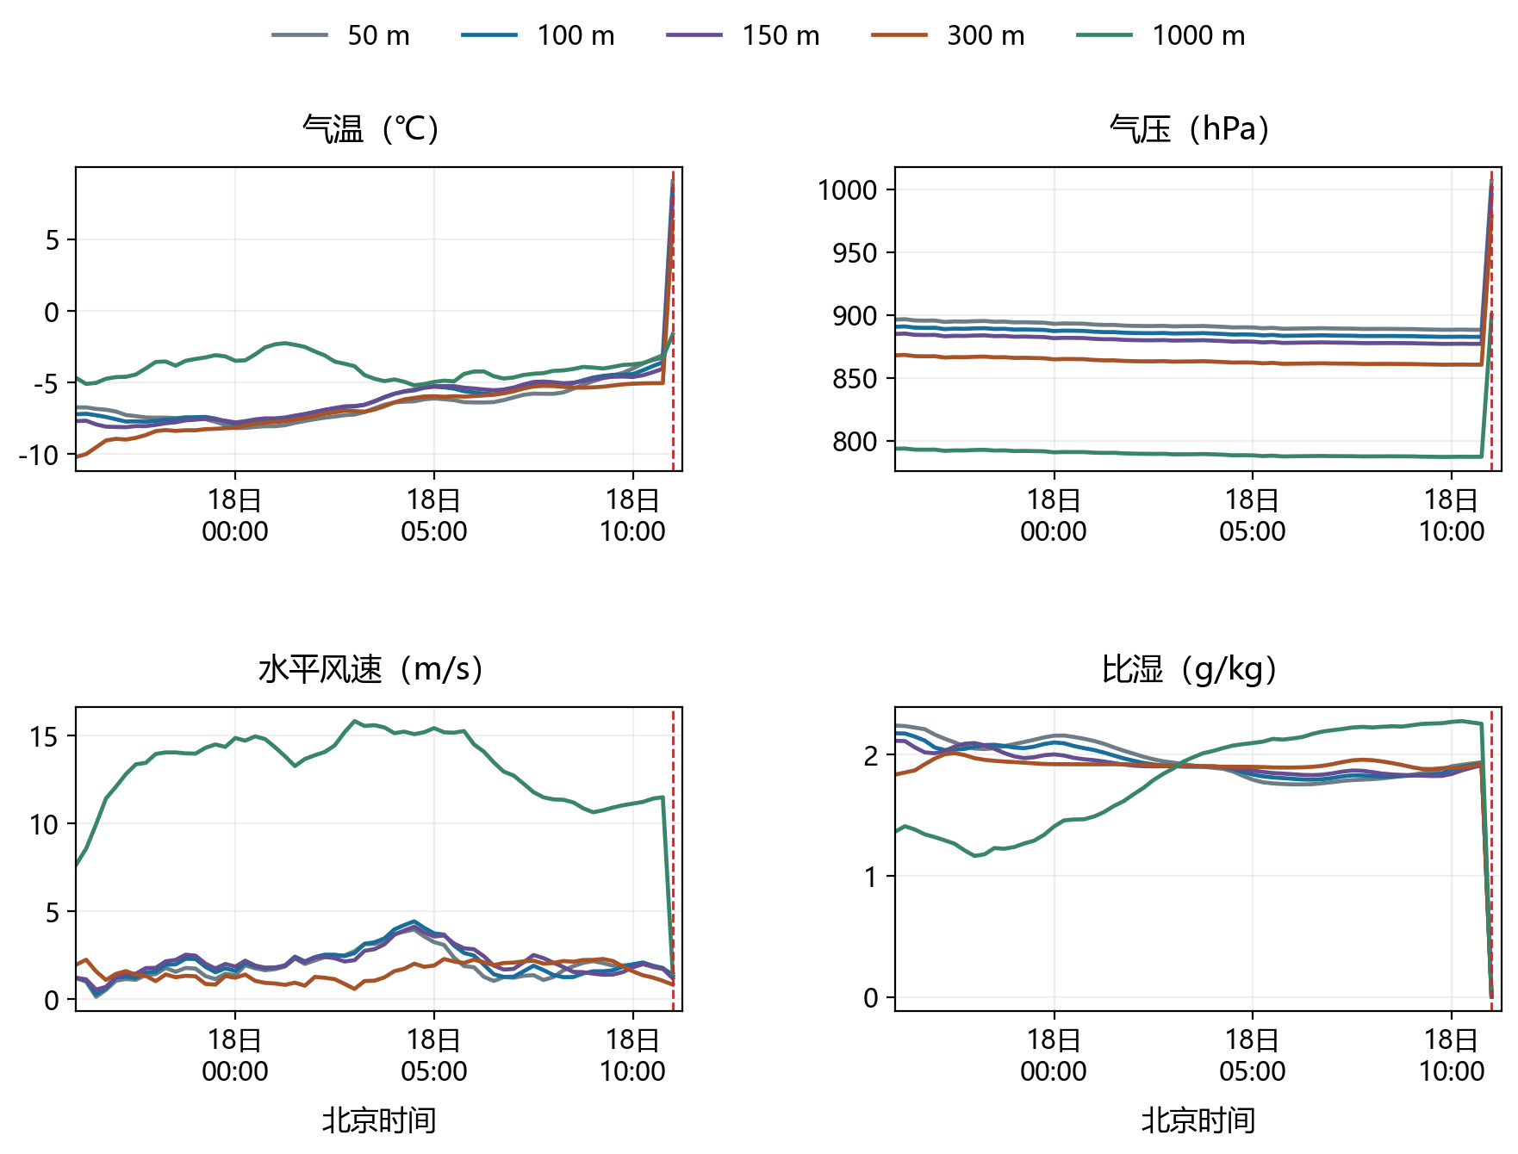
图6 A点固定经纬度、固定五个离地高度后的温度、气压、水平风速和比湿时间曲线。
A点高度 | 前60时次温度℃ | 前60时次风速m/s | 前60时次比湿g/kg
50 m | -8.177～-3.095 | 0.140～3.968 | 1.755～2.241
100 m | -7.897～-3.591 | 0.287～4.437 | 1.794～2.177
150 m | -8.118～-4.044 | 0.553～4.135 | 1.824～2.115
300 m | -10.191～-5.051 | 0.589～2.294 | 1.836～2.013
1000 m | -5.203～-2.261 | 7.666～15.824 | 1.164～2.278

A点不同高度的风速曲线并不只是平移：近地几层相对接近，300 m和1000 m有各自的变化过程。这表明既要比较不同高度，也要比较同一高度随时间的变化。温度可能存在局地逆温或分层交叉，不能以必须单调变化作为唯一质量标准。

位置差异与分层比较结论
为避免A点代表性不足，同时保留西南部B点（108.999370°E、39.499123°N）和北部C点（110.998109°E、41.500114°N）。下表使用前60时次，均在各点原坐标、各自固定高度上统计。
固定点 | 高度m | 平均风速m/s | 风速最小～最大m/s | 平均气温℃
A | 50 | 1.918 | 0.140～3.968 | -6.533
A | 100 | 2.086 | 0.287～4.437 | -6.283
A | 150 | 2.158 | 0.553～4.135 | -6.335
A | 300 | 1.559 | 0.589～2.294 | -6.921
A | 1000 | 13.254 | 7.666～15.824 | -3.981
B | 50 | 4.831 | 2.290～7.348 | -3.922
B | 100 | 6.647 | 3.735～9.415 | -3.225
B | 150 | 8.031 | 4.848～10.797 | -2.392
B | 300 | 10.118 | 6.553～13.642 | -0.155
B | 1000 | 11.412 | 10.063～12.706 | 2.134
C | 50 | 6.378 | 3.401～8.102 | -4.122
C | 100 | 8.163 | 4.885～10.752 | -2.867
C | 150 | 10.505 | 6.591～12.980 | -2.059
C | 300 | 14.429 | 10.917～17.092 | -0.672
C | 1000 | 13.248 | 11.758～14.931 | -0.600

空间与时间结果合起来看，所选五层存在明确差异，但不能概括成“越高每个位置的风都越大”。参考时刻A点300 m风速为1.589 m/s、1000 m为11.133 m/s，需要与前述区域均值及整段时间曲线一起理解。后续建模应保留位置、高度、有效时间以及风温压湿本身，不能仅用高度代替气象条件。
末时次各层水汽归零及温压风跳变仍在固定点曲线上体现，不能因为改选高度就视为问题消失。用于分层规律、模型特征或训练统计时，应先处理原报告已识别的末时次异常；本补充没有修改原始数据。
补充资料：figures目录中另存了五层各自的温压湿—地形图和u/v/w—风速图，均为完整区域与统一色标；固定时刻_五高度全域统计.csv包含全部变量的范围、均值和分位数，固定点_五高度时间序列.csv包含三点五层61时次的逐值记录。空间统计只对应指定参考时刻，不能解释为整个15小时的全域统计。

